关于变更廖俊威-粤（2022）中山市不动产权第0191741号用地规划条件公示的通告

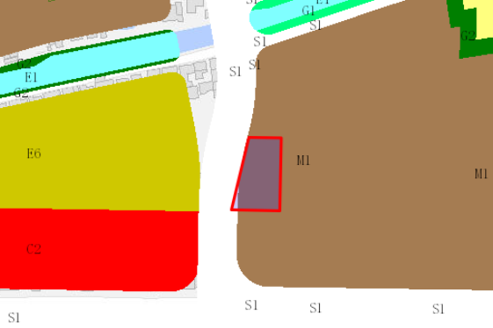
用地位置示意图

不动产权号粤（2022）中山市不动产权第0191741号用地位于中山市东凤镇同安大道西12号之一，用地面积为1122.50平方米，使用权类型为出让，地类（用途）为工业，土地使用权人为廖俊威，现土地使用权人申请变更该宗用地规划条件。
我局已受理其申请，根据公开、公平、公正原则，现对该宗地规划条件变更进行公示，公示如下：
该用地出让合同未约定相关规划指标。
该用地在《中山市东凤镇土地利用总体规划（2010-2020）》中为建设用地，在《中山市东凤镇总体规划（2015-2020年）修编》中为建设用地，在《中山市东凤镇同安片区02街区控制性详细规划（2020）》A-3-5地块范围内规划用地功能为一类工业用地，用地规划指标：容积率1.0-3.5，建筑密度35%-60%，绿地率10%-15%，建筑限高50米，配套生产性服务设施建筑限高100米。
依据控规《中山市东凤镇同安片区02街区控制性详细规划（2020）》，用地规划条件指标变更为：
用地性质：一类工业用地。
容积率1.0-3.5，建筑密度35%-60%，绿地率10%-15%，
建筑限高50米，配套生产性服务设施建筑限高100米。
根据《中华人民共和国城乡规划法》相关规定，现就该事项予以公示，公示时间为公示通告发布开始为期十天。在公示期内如对上述事项有意见或建议，请使用真实姓名及联系方式，以书面形式反馈到以下地址：中山市小榄镇民安中路138号中山市自然资源局第二分局，逾期视为无异议。

联系人：李工 联系电话：22637638

中山市自然资源局第二分局
2023年3月28日

